漫遊地中海~水分子的奧秘

校名：鼎金國小

指導老師: 林育靜、郭聯霈
一、旨趣
靜止的水面沒有風力幫忙，也沒裝上動力馬達，怎麼讓小船前進?水分子間有神奇的魔力，利用隨手可得的回收資源發揮創意做艘小船，當「小船碰上牙膏」，水分子間的神奇魔力讓停泊的小船順利揚帆囉!小朋友，動手做一做，體驗水分子的魔法，看誰的小船跑得飛快?
二、實驗器材
寶特瓶、塑膠空盒或塑膠空瓶剪成的小船、牙膏、方形淺盆。

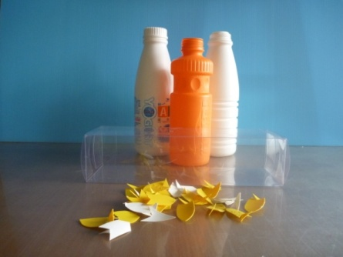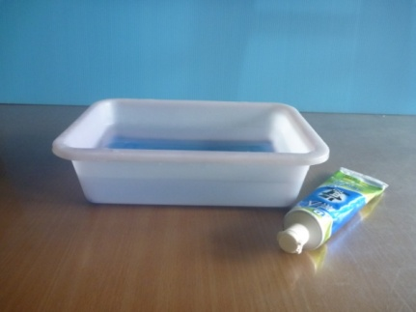
三、活動過程
1.利用塑膠瓶身或塑膠盒身較為平坦部份，剪出船型塑膠片。
2.船型不要太大，約３公分左右。
3.取一淺水方盆裝水備用。
4.將小船尾部沾抹牙膏，放入水盆內，小船就會自動向前進。
5.討論小船前進的方向和塗上牙膏的部位方向有何關係?與牙膏接觸的水面發生
了什麼變化?
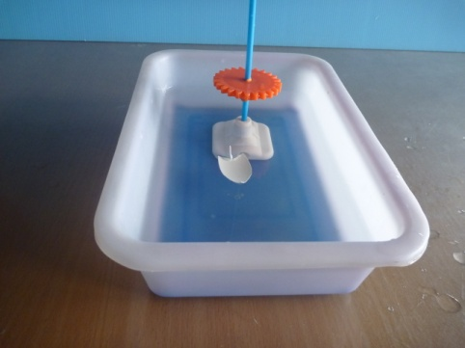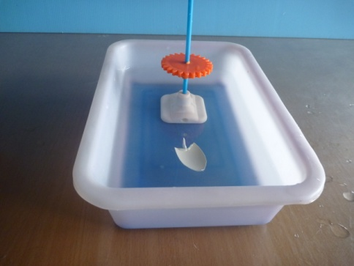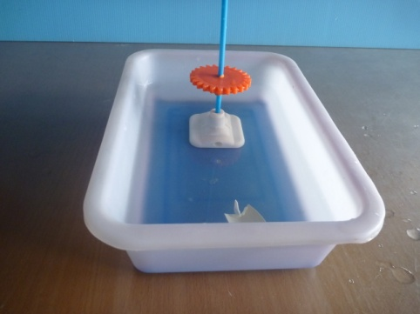
註：如果水裡已溶化一些牙膏，變混濁時，水面的表面張力不易有明顯差異，小船就不動了。換一盆乾淨的水，沾了牙膏的小船又會動起來了。

四、原理探討
1. 水的表面有表面張力，使水的表面積維持最小。未塗牙膏的小船在水面受到的是
均衡的張力，所以小船停滯不動，在船的後方塗上牙膏，牙膏成分中的界面活性劑可以降低水的內聚力，破壞船後方的表面張力，使得船被表面張力往前拉走，而船左右兩側的張力則互相抵銷。
2.牙膏成分含有界面活性劑成份。界面活性劑幾乎不溶於水，並會在水面擴大成膜，
利用它這項特性，使船後方周圍的表面張力小於船前方的表面張力，船便會被前方的水拖引前進。當水中界面活性劑形成的膜擴大至整個水面時，船就動不了囉。
